
ЕВРОПЕЙСКИ СЪЮЗ
КОХЕЗИОНЕН ФОНД
Инвестираме във вашето бъдеще
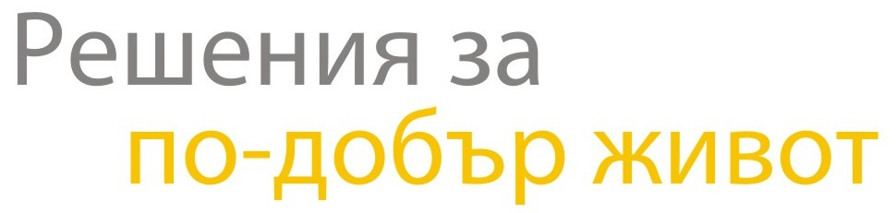
Оперативна програма “Околна среда 2007 – 2013 г.”
www.opе.moew.government.bg

“Проектът се финансира от Кохезионния фонд на ЕС и от държавния бюджет на Република България чрез Оперативна програма Околна среда 2007 - 2013”

51011116-23-65 ИНТЕГРИРАН ВОДЕН ЦИКЪЛ ЗА ГРАД ШУМЕН ІІ ЕТАП
Договор за безвъзмездна помощ

СЪДЪРЖАНИЕ

ДОКУМЕНТАЦИЯ ЗА УЧАСТИЕ

В ОТКРИТА ПРОЦЕДУРА
ЗА ВЪЗЛАГАНЕ НА ОБЩЕСТВЕНА ПОРЪЧКА С ПРЕДМЕТ:

техническа помощ за
зВЕНО ЗА иЗПЪЛНЕНИЕ НА ПРОЕКТ 51011116-23-65
ИНТЕГРИРАН ВОДЕН ЦИКЪЛ НА ГРАД ШУМЕН ІІ ЕТАП, ОП ОКОЛНА СРЕДА 2007 - 2013”

- РЕШЕНИЕ на Възложителя за откриване на обществена поръчка с предмет: ТЕХНИЧЕСКА ПОМОЩ ЗА ЗВЕНО ЗА ИЗПЪЛНЕНИЕ НА ПРОЕКТ 51011116-23-65 ИНТЕГРИРАН ВОДЕН ЦИКЪЛ ЗА ГРАД ШУМЕН ІІ ЕТАП, ОП ОКОЛНА СРЕДА 2007 - 2013”.

ОБЯВЛЕНИЕ за обществена поръчка с предмет:
ТЕХНИЧЕСКА ПОМОЩ ЗА ЗВЕНО ЗА ИЗПЪЛНЕНИЕ НА ПРОЕКТ 51011116-23-65 ИНТЕГРИРАН ВОДЕН ЦИКЪЛ ЗА ГРАД ШУМЕН ІІ ЕТАП, ОП ОКОЛНА СРЕДА 2007 - 2013”.

2. описание на ПРЕДМЕТА И ОБЕКТА на обществената поръчка

3. Техническо задание

4. Методика за определяне на комплЕксната оценка НА ОФЕРТАТА

СПИСЪК ЗА ПРОВЕРКА
ОЦЕНИТЕЛНИ ТАБЛИЦИ

5. УКАЗАНИЯ ЗА УЧАСТИЕ И ПОДГОТОВКА НА ОФЕРТАТА

6. образЦИ

№ | Образец
Образец № 1 | Обща оферта
Образци  № 2а и 2б | Декларации по чл. 47, ал. 1, ал. 2 и ал. 5 от ЗОП
Образец № 3 | Декларация, че участникът е запознат с всички обстоятелства от значение за поръчката
Образец № 4 | Декларация, че участникът ще спазва всички условия, необходими за изпълнение на поръчката
Образец № 5 а | Информация за оборота от извършените консултантски услуги, които са обект на поръчката
Образец № 5 б | Списък-декларация на договорите, завършени през последните 3 години
Образец № 6 | Списък на ключовите експерти
Образец № 7 | Автобиография на ключов експерт
Образец № 8 | Декларация за разположение на ключов експерт
Образец № 9 | Декларация за ползване/не ползване на подизпълнител/и
Образец № 10 | Декларации за участие от подизпълнител/и
Образец № 11 | Декларация от членовете на обединението
Образец № 12 | Банкова гаранция за участие
Образец № 13 | Техническа оферта
Образец № 14 | Ценова оферта
Образец № 15 | Проект на договор
Образец № 16 | Банкова гаранция за изпълнение (за сведение)
Образец № 17 | Декларации по чл. 56, ал. 1, т. 12 от Закона за обществени поръчки
Образец № 18 | Декларации по чл. 56, ал. 1, т. 11 от Закона за обществени поръчки

